CNN dataSet Chess Image

Enlace al cuaderno en github: bigData/1CEIABDTA - 7RO/Programación de Inteligencia Artificial/TAREA 6 CNN (Chess Data Set) at main · Javiert54/bigData · GitHub

Importamos las librerías que vamos a usar:
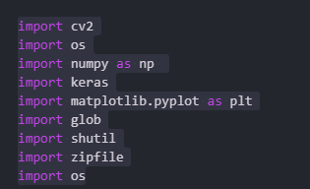

Creamos una función para eliminar carpetas y extraer el zip para cada vez que ejecutemos el cuaderno:
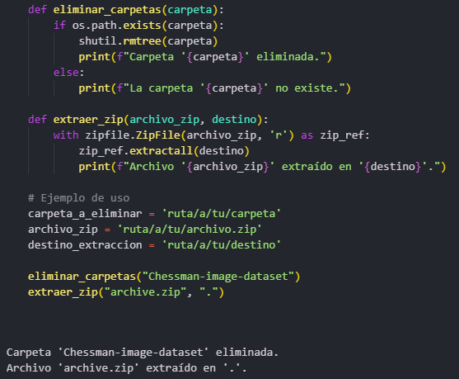

Establecemos las equivalencias entre las clases y cada figura de ajedrez y seleccionamos un tamaño de imagen de 150x150 píxeles:
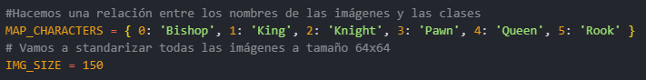
Creamos la función para cargar los datos de entrenamiento:
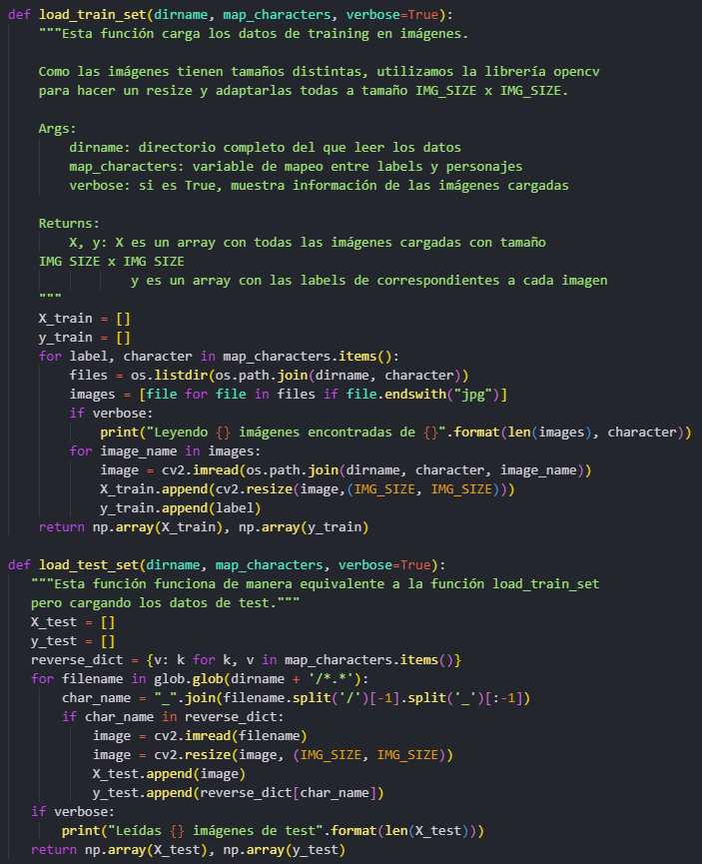
Y otra para cargar los datos de test:
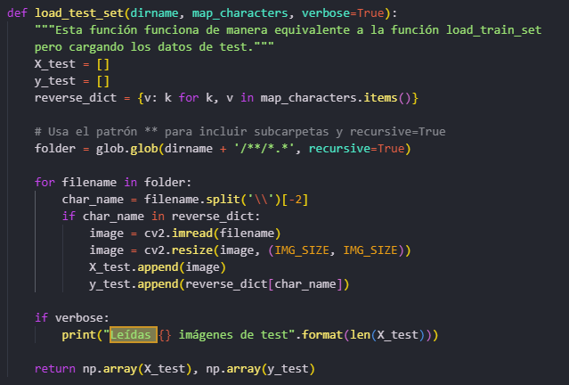
También creamos una función para dividir el dataset:
